Madrid, 11 de octubre, 2022

**Transportes Sul do Tejo confía en Michelin para ofrecer a sus pasajeros un servicio más seguro y ecológico**

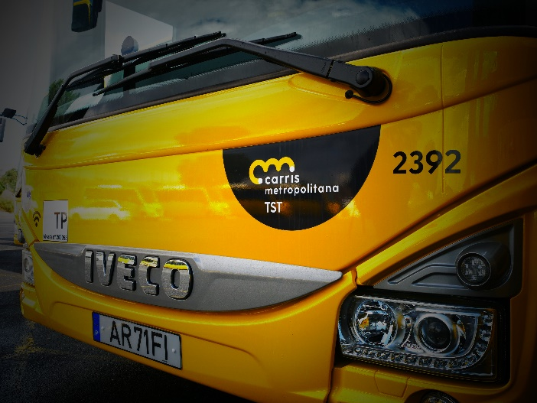Para la empresa Transportes Sul do Tejo, los neumáticos de su flota siempre han sido un factor prioritario en la búsqueda y puesta en marcha de soluciones que garanticen la movilidad de la población mediante servicios de transportes de pasajeros de una forma segura, económica y ambientalmente sostenible.

Por ello, la empresa con sede en Rua Marcos Portugal ha depositado su confianza en Michelin para la realización del mantenimiento y la gestión integral de los neumáticos de su flota, que se llevarán a cabo a través de la solución Effitire®.

Transportes Sul do Tejo cuenta en la actualidad con una flota de 364 vehículos, y presta servicio a sus clientes a través de tres Unidades Operativas, Laranjeiro, Almada y Sesimbra, operando 149 líneas de servicio público y de pasajeros y un área de Servicio Comercial. Michelin, líder en movilidad, fabrica neumáticos que garantizan las prestaciones desde el primer al último kilómetro, y en los últimos años ha reforzado su experiencia en la gestión de flotas con la integración de herramientas digitales que desempeñan un papel decisivo a la hora de reducir el consumo, tanto de carburante como de neumáticos.

Como parte de este acuerdo, la nueva gama de neumáticos de autobús MICHELIN X Incity, desempeñará un papel decisivo para Transportes Sul do Tajo a la hora de ofrecer a sus pasajeros un transporte más seguro y ecológico. MICHELIN X Incity cuenta con innovadoras tecnologías que aumentan el agarre y permiten optimizar el coste por kilómetro, gracias a su baja resistencia a la rodadura, a la mayor resistencia que ofrecen sus flancos reforzados y a su baja huella de carbono.

Al mismo tiempo, la solución Effitire® de Michelin permitirá a Transportes Sul do Tejo tener una visibilidad total del estado de los neumáticos de cada uno de los vehículos de su flota y realizar el seguimiento de las operaciones realizadas. La utilización de la gama de neumáticos MICHELIN REMIX y las operaciones de reesculturado también desempeñan un papel importante en la consecución de un transporte más sostenible, tanto en lo referido a la reducción del consumo de materias primas como al de carburante, asociado a la menor resistencia a la rodadura de los neumáticos reesculturados.

El acuerdo con Transportes Sul do Tejo se alinea con los objetivos de Michelin, que desde hace más de 130 años promueve soluciones conectadas e innovadoras en aras de una movilidad más segura y más sostenible.

**Acerca de Transportes Sul do Tejo**

Transportes Sul do Tejo es la mayor empresa de transporte público de pasajeros en la orilla sur del Tajo, en Lisboa, donde opera desde hace más de 40 años, siendo su misión garantizar la movilidad de las poblaciones a través de servicios de transporte de pasajeros de forma segura, económica y ambientalmente sostenible. Recientemente ganó el contrato de Servicio Público de Transporte de Pasajeros en los municipios de Almada, Seixal y Sesimbra, incluyendo las líneas que conectan con Lisboa, Setúbal, Barreiro y Moita, que comenzó el 1 de julio de 2022, con una flota de 364 autobuses (290 nuevos) y más de 800 trabajadores, en su mayoría conductores. Transportes Sul do Tejo opera este nuevo contrato bajo la marca Carris Metropolitana, propiedad de la Autoridad de Transporte, TML - Transportes Metropolitanos de Lisboa. Transportes Sul do Tejo también tiene un área de negocio de alquiler de autobuses, marca TST, con servicios especializados regulares y ocasionales ([www.tsuldotejo.pt](http://www.tsuldotejo.pt)).

**Acerca de Michelin**

Michelin tiene la ambición de mejorar de manera sostenible la movilidad de sus clientes. Líder del sector del neumático, Michelin diseña, fabrica y distribuye los neumáticos más adaptados a las necesidades y a los diferentes usos de sus clientes, así como servicios y soluciones para mejorar la eficacia del transporte. Michelin ofrece igualmente a sus clientes experiencias únicas en sus viajes y desplazamientos. Michelin desarrolla también materiales de alta tecnología para diversas utilizaciones. Con sede en Clermont-Ferrand (Francia), Michelin está presente en 170 países, emplea a más de 123.600 personas y dispone de 71 centros de producción de neumáticos que en 2020 han fabricado 170 millones de neumáticos ([www.michelin.es](http://www.michelin.es)).

DEPARTAMENTO DE COMUNICACIÓN COMERCIAL

**+34 661 940 394**

[daniel.de-pedro-inigo@michelin.com](mailto:daniel.de-pedro-inigo@michelin.com)



|  |
| --- |
| [www.michelin.es](http://www.michelin.es) |
| @MichelinPress |

Ronda de Poniente, 6 – 28760 Tres Cantos – Madrid. ESPAÑA